Regio Noordkop Country & Bluegrass

www.regionoordkop.nl ether: 106.6 FM
Digitaal Ziggo: Kan. 918
luisteren on line kan via: www.regionoordkop.nl/live-radio/
of op elk gewenst moment, wanneer u maar wilt, via
http://hans.vdveen.org/muziek/

U vindt daar de uitzendingen van de laatste drie maanden, waar u vrij uit kunt kiezen.
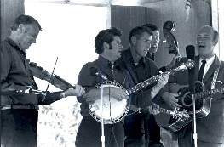

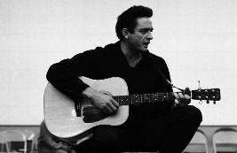
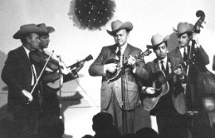
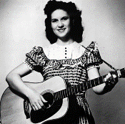
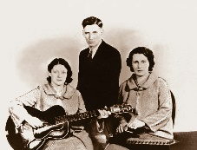
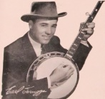
23 april 2024
Dinsdag 20:00-21:00 – Country & Bluegrass NieUw
Dinsdag 21:00-22:00 – Traditionele Country
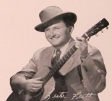
Dinsdag 22:00-23:00 – Bluegrass

samenstelling, montage & presentatie
Hans van der Veen
Iemand merkte laatst op dat ik meer jonge meisjes dan oude heren boven de playlisten zette. Tja, wat dat betreft ben ik net een platenbaas, hoewel er toch veel meer Country door mannen dan door vrouwen verschijnt momenteel. Daar tegenover staat dat de kwaliteit van de dames gemiddeld weer veel beter is. En dan heb je ook nog de vraag: wat is Country? Is de nieuwe CD van pop-ster Beyoncé Country? “Jolene” staat erop en ook nog een liedje over Dolly, en zowel Trouw als NRC – en misschien wel meer kranten – besteedden er een ruime halve pagina aan. Ho! Geen Country dus, want over Country schrijven de kranten niet.
Deze week mooi nieuw spul, laten we het eens over Vern Gosdin hebben en deel 4 van de poll. Beste all-time-song volgens de lezers van Bluegrass Unlimited: Foggy Mountain Breakdown. Zo komt het toch nog goed, hoewel mijn stem was uitgegaan naar Pass Me Not van Red Rector, Randall Collins en Carl Story.
Ik wens u weer veel luistergenoegen!

Dinsdag 23 april: 20:00-21:00
Country & Bluegrass NieUw
2024-17


Becky Jay

- Bobby Tyler Lucila
- Charlie Adams One more time
- Becky Jay & the Highway65 Band I set you free
- Chip Taylor Hey skip along with me
- The Northern Belle Even Dylan can’t make this right
- Kara Hermann Together
- Wolf van Elfmand My partner
- Caroline Owens Build me an ark
- Red Camel Collective Roll on Mississippi
- Michelle Canning & ??? Stranger
- Red Rector When they ring those golden bells
- Carl Story Who will sing for me
- Chosen Road I want to be just like you
- Josh Fortenbery After last call
- Donna Ulisse It’s a lovely, lovely world
- Roe Family Singers Loretta Lynn Blues

Dinsdag 23 april: 21:00-22:00
Regio Noordkop Country
Songs written by
Vern Gosdin – 1
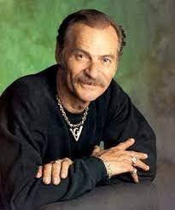

- Vern Gosdin Fire in our bedroom
- Red & Murphy & Co Going up
- Randy Boone & Gosdin brothers
It’s all right
- Brad Paisley Is it raining at your house
- Odd Jarie Hanssen Slow burning memory
- Wild & Blue Toe to toe with the devil
- Arne Benoni & Heidi Hauge This ain't my first rodeo
- The Hillmen Bluegrass chopper
- Norman Wade Sarah's eyes
- Melonie Cannon I guess I had your leavin’
- Charlie Sizemore Best love friends
- Merle Monroe Roll on muddy river
- Mark Wills Do you believe me now
- Dottie Jack Baby, that's cold
- Jeremy & Glen Garrett If jesus comes tomorrow
- Gosdin brothers For us to find
- Dean Dillon Back in the swing of things
- The Hillmen Prisoner’s plea
- Melonie Canon I’m still crazy

Dinsdag 23 april: 22:00-23:00
Regio Noordkop Bluegrass
Een poll van Bluegrass Unlimited
4
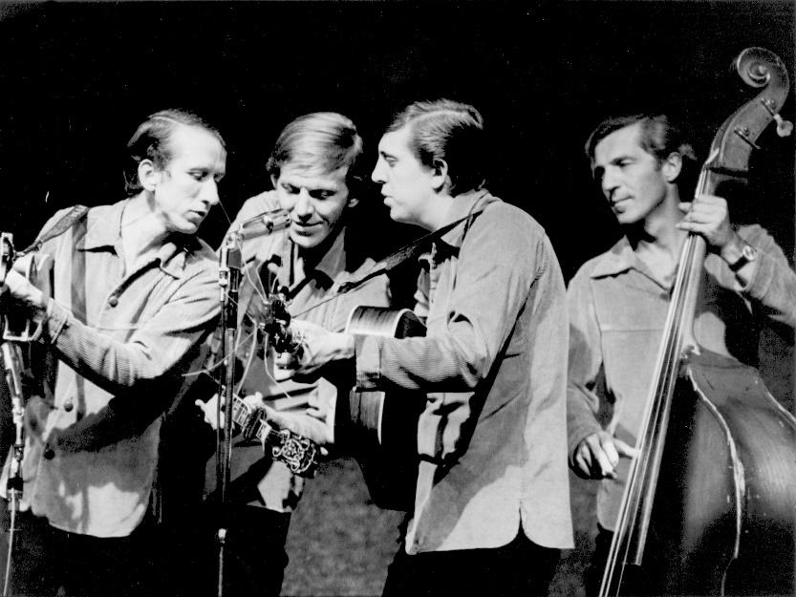
The Dillards

Beste nieuwe song:
- Molly Tuttle (1) Crooked tree
- Tennessee Bluegrass band (2) I’m warming up to an old flame
- Lonesome River Band (3) Heyday
- Brooke & Darin Aldridge (4) Grand ole circle
- Authentic Unlimited (5) Before you miss me
Beste all-time song:
- Flatt & Scruggs Foggy Mountain breakdown (1)
- Dillards Old home place (2)
- Bill Monroe Uncle Pen (3)
- Country gentlemen Blueridge cabin home (3)
- Seldom Scene Wait a minute (4)
- Osborne Brothers Rocky top (5)
Beste songwriter
- Jerry Salley (1): John Bowman Take this road
- Larry Cordle (2): Ricky Skaggs Two highways
- Mark Brinkman (3): Dave Adkins
Laura Mae
- Tim Stafford (4): Donna Hughes
Find me out on a mountain top
- Molly Tuttle (5): The Tuttles It’s a long road
Toegift:
- Country Gentlemen God’s coloring book
- Rose Maddox My Tennessee Mountain home

De vorige week
Wilt u luisteren naar het programma van de vorige week?
Control+klik op onderstaande links

Dinsdag 16 april, Country & Bluegrass NieUw, 2024-16
https://hans.vdveen.org/muziek/A - COUNTRY NU (pas verschenen)/400A - C & BG NieUw - 2024-04-16 - 2024-16.mp3

Dinsdag 16 april, Noordkop Country: Gordon Lightfoot (3)
https://hans.vdveen.org/muziek/B - NOORDKOP COUNTRY/400B - Regio Noordkop Country - 2024-04-16 - Gordon Lightfoot (3).mp3

dinsdag 16 april, Noordkop Bluegrass: Mountaineers (1)
https://hans.vdveen.org/muziek/C - NOORDKOP BLUEGRASS/400C - Regio Noordkop Bluegrass - 2024-04-16 - Mountaineers (1).mp3

